ТЕХНИЧЕСКОЕ ОПИСАНИЕ

К ГОСТ 12.4.303-2016 «Одежда специальная для защиты от пониженных температур. Технические требования».

87451220 Полукомбинезон зимний женский Снежана (тк.Таслан), т.синий
87472339 Полукомбинезон зимний женский Снежана (тк.Дюспо), т.серый

Согласовано:
Руководитель дизайн-бюро: Ненадова И.А.

Исполнители:

Конструктор: Дунаева А.А.
Ключникова И.А.
Технолог: Прибылова М.А.
Токарева А.Р.

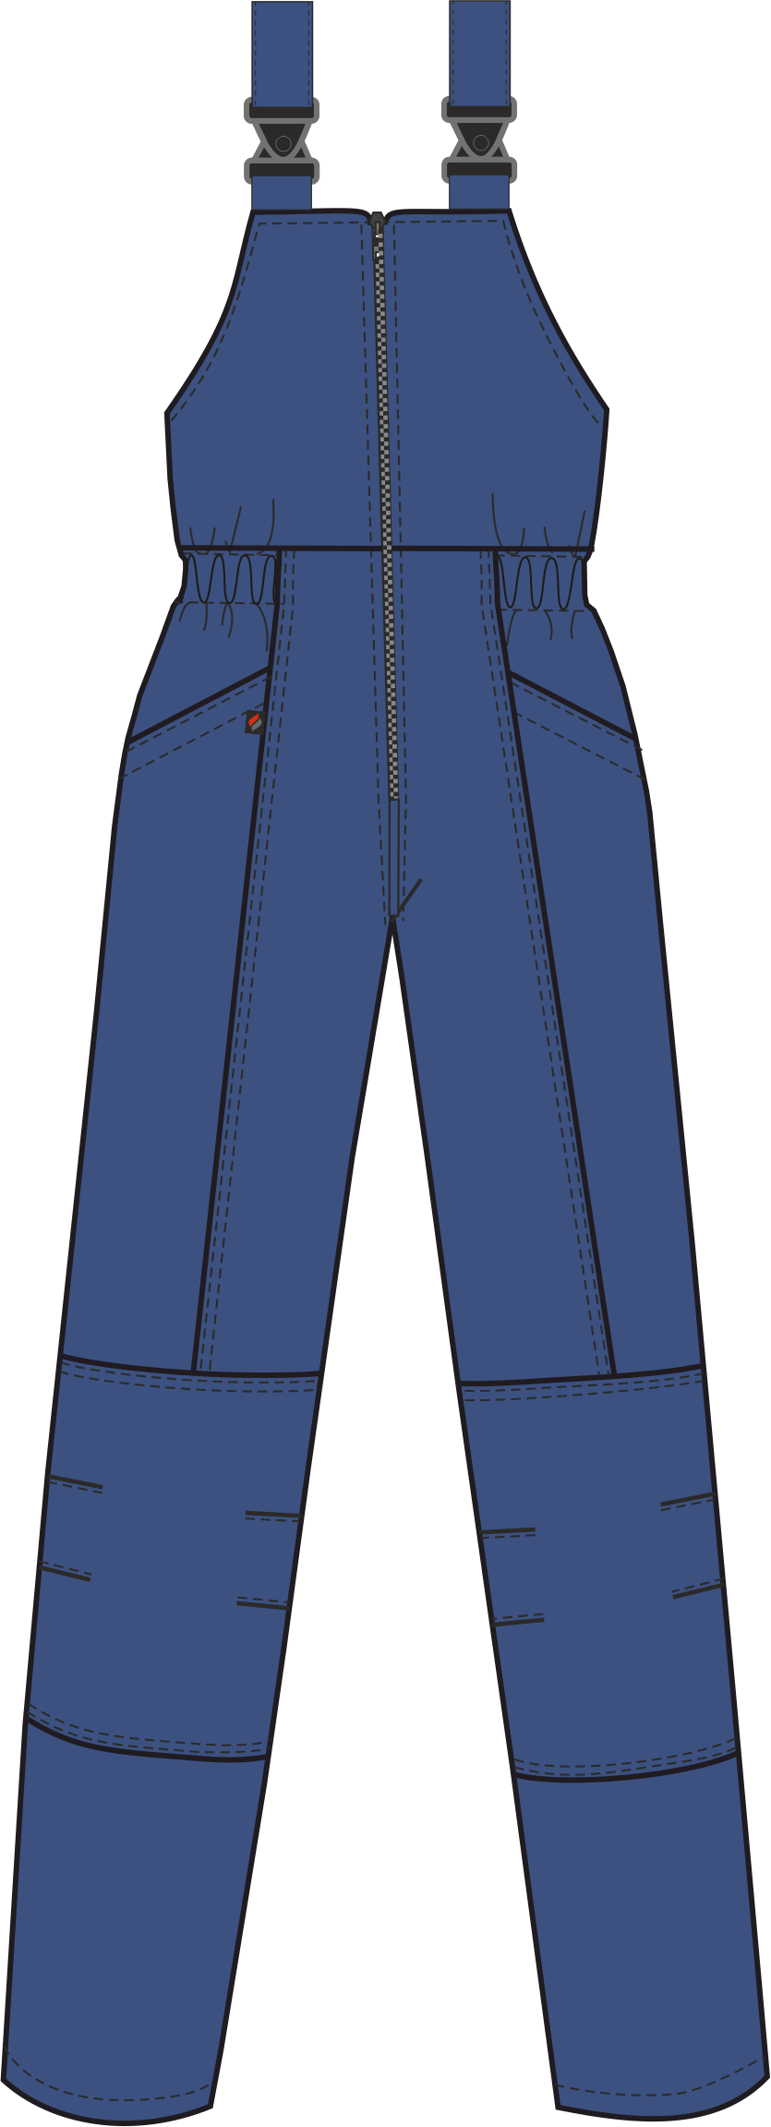

Рис. 1. Эскиз Полукомбинезон зимний женский «Снежана»,
вид спереди.

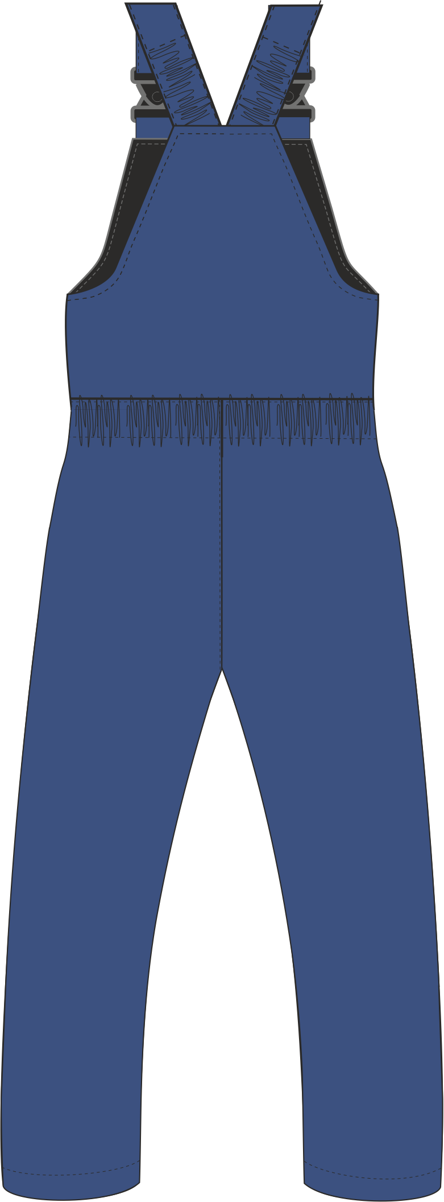

Рис. 2. Эскиз Полукомбинезон зимний женский «Снежана»,
вид сзади.

Изготовление и раскрой (отклонения от нитей основы в тканях и допуски при раскрое) полукомбинезона, должны соответствовать требованиям настоящего технического описания, основам промышленных методов обработки специальной одежды и образцу, утверждённому в установленном порядке.
Полукомбинезоны по размерам должны изготавливаться на типовые фигуры, в соответствии с классификацией: по обхвату груди 80-140, по росту 158-200 по ГОСТ 31399-2009 и настоящего технического описания.
Табл. 1.
Обхват груди типовой фигуры, см
80-84 | 88-92 | 96-100 | 104-108 | 112-116 | 120-124 | 128-132 | 136-140
Рост типовой фигуры, см
158-164 |  | 170-176 |  | 182-188 |  | 194-200

Описание внешнего вида модели
Полукомбинезон зимний женский «Снежана» предназначен для защиты работающих от пониженных температур в различных отраслях промышленности, изготавливается в соответствии с ГОСТ 12.4.303-2016 «Одежда специальная для защиты от пониженных температур. Технические требования».
Полукомбинезон прямого силуэта, с центральной застёжкой на тесьму – «молния», оканчивающейся надставкой, и притачным утеплителем.
Передние половинки состоят из отрезной грудки и нижней части. Нижняя часть состоит из верхних частей, наколенника и нижней части. Верхняя часть делится на центральную и боковую. Боковая часть с карманом с наклонным входом и утепленной мешковиной.
В средний шов правой передней половинки на уровне входа в карман вставлена тканая этикетка-флажок (см. эскиз). По талии спинки и боковым частям передних половинок с изнанки настрочена эластичная тесьма для прилегания изделия по фигуре.
Наколенники с вытачками в боковых и шаговых швах притачиваются к верхним и нижним частям передних половинок.
Задние половинки с отрезной спинкой.
Бретели регулируются внутренней эластичной тесьмой и фастексами.
На левую переднюю половинку подкладки в области груди настрочена этикетка ФИО (см. схему).
В левый боковой шов подкладки вставлен запасной лоскут ткани.
В средний шов подкладки спинки вставлена этикетка основная.

